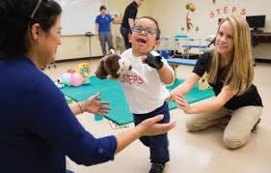
В связи с тем, что ведущее значение в клинической картине ДЦП занимают нарушения движений, основная цель лечебной физической культуры (ЛФК) сводится к нормализации двигательной деятельности больного ребёнка. Важное значение имеет ранняя стимуляция развития двигательных навыков и стимуляции реакций равновесия на всех этапах развития двигательных навыков.
При развитии двигательных функций важно соблюдать возрастную закономерность их развития, поэтапно тренировать все виды двигательной активности: повороты, сидение с последующим вставанием на четвереньки, колени, а затем на ноги.
Ведущая задача лечебной физкультуры—способствовать формированию вертикального положения тела ребенка, его передвижений и ручных действий
Для формирования движения должно быть само движение!
На начальном этапе по развитию движений у детей с ДЦП используют серию упражнений для стимуляции подъема и удержания головы, разгибания верхней части туловища, тренировки опоры на предплечья и кисти.
Контроль за положением головы – основа всех наших движений!
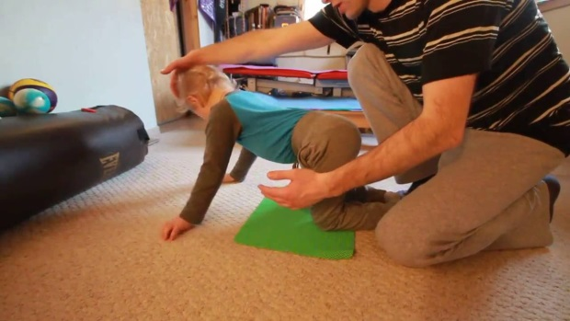
Благодаря правильному положению головы мы надежно контролируем возникновение патологических движений, т. е. положение головы – ключевая точка, позволяющая нам:
- уменьшать патологические движения и патологические позы;
- регулировать мышечный тонус;
- дать ребенку возможность проявлять собственную активность.

При обучении стоянию на четвереньках
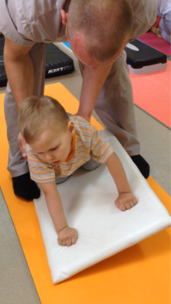
развивают функцию равновесия в этом положении. Чтобы перейти к этой стадии, ребенок должен уметь поднимать, опускать и поворачивать голову, переносить центр тяжести с одной руки на другую. В начале обучения можно положить под грудь валик.
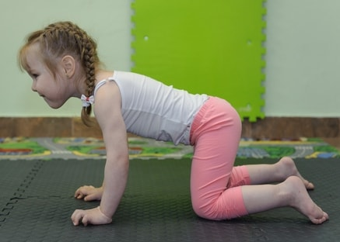
1.В положении на четвереньках просят ребенка поворачивать голову в разные стороны. При этом следят, чтобы он не потерял равновесие.
2.Стоя на четвереньках, ребенок попеременно поднимает то одну, то другую руку, а затем ногу, оставаясь стоять на «трех точках».
3.Ребенок поднимает противоположные или одноименные руку и ногу, оставаясь стоять на «двух точках».
4.Ребенок стоит на четвереньках с опорой на «две или три точки» на неустойчивой поверхности (батут, балансировочная доска).
Упражнения для тренировки равновесия сидя
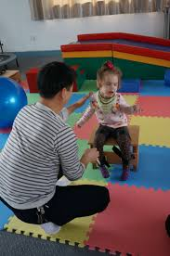
1.Ребенок сидит с разведенными ногами с опорой рук сзади от себя. Во избежание сгибания рук, удерживать их в локтях. Контроль за положением головы и разгибанием спины.
2.Ребенок сидит с разведенными ногами с опорой на одну руку сбоку от себя., другой совершает различные манипуляции (берет игрушку с разных сторон).
3.Ребенок сидит с разведенными ногами с опорой на обе руки спереди между своими ногами. Упражнение тренирует защитную реакцию рук.

Упражнения для тренировки равновесия стоя
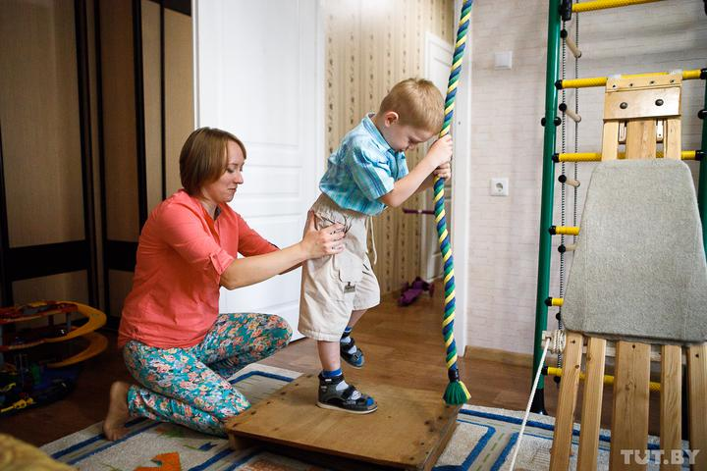
Тренировка функции стояния предусматривает формирование равномерной опоры на стопы и контроля вертикальной позы туловища с сохранением реакции равновесия.
1.Ребенок стоит, держась двумя или одной рукой за перекладину, сгибает одну ногу в тазобедренном и коленном суставах и опускает ее опять на опору, отводит прямую ногу вперед, назад, в сторону.
2.Тоже самое проделать стоя без опоры.
3.Ребенок стоит, держась одной рукой за перекладину, другой производит разнообразные движения, сохраняя равновесие.
4.Ребенок стоит в положении шага—одна нога впереди другой. Масса тела равномерно распределена на обе ноги. Выполнять различные движения руками и повороты головы, сохраняя равновесие.

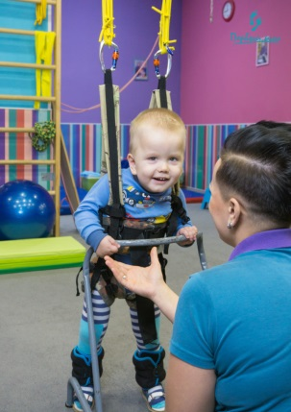
Упражнения для тренировки равновесия в ходьбе
1.Ходьба с перешагиванием через предметы различной высоты и формы (гимнастические палки, деревянные бруски, мягкие пуфики и т.п.), поставленные один за другим.
2.Ходьба по ограниченному пространству (между гимнастическими палками, лежащими параллельно на расстоянии 40-50 см. друг от друга) или по следовым дорожкам.
3.Подьем и спуск по ступенькам различной высоты с перилами и без.
4.Упражнения стоя на балансировочных досках, сферах.

Упражнения для совершенствования ходьбы
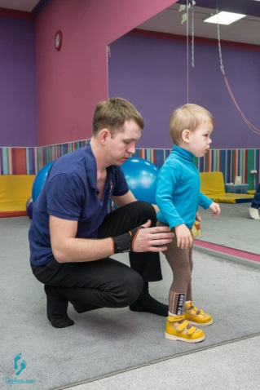
1.Отработка длины шага.
2.Правильная постановка стопы.
3.Ходьба в разном ритме.
4.Остановка по звуковому сигналу.
5.Ходьба с поворотами.
При гиперкинезах для обучения ходьбе используют тяжелую обувь, утяжелители, толкание впереди себя утяжеленных колясок. Для подавления патологических содружественных движений рук при ходьбе ребенку рекомендуют смыкать вытянутые вперед руки в «замок» или удерживать в них палку.
Упражнений, направленные на развитие координации движений.
1. И.П. - сидя на стуле. Взять мяч, лежащий на полу, поднять его над головой и опустить на то же место. Выполнить 3-5 раз.
2. И.П. - сидя на стуле, руки вытянуты, в руках мяч. Правую руку с мячом отвести в сторону. Сделать то же самое в другую сторону. Выполнить 3-5 раз для каждой стороны.
3. И.П. - сидя на стуле, руки с мячом вытянуты над головой. Опустить руки с мячом вперед. Сделать то же самое, только уже без мяча. Затем руку с мячом отвести в сторону, а другую руку - вперед.
Повторить 5-8 раз.
4. И.П. - сидя на стуле, ноги выпрямлены. Правую ногу согнуть, при этом левую руку поднять вверх. Выполнить то же самое другой ногой и рукой. Повторить 3-5 раз.
5. И.П. - стоя, руки вытянуты прямо перед собой. Выполнять ходьбу с вытянутыми вперед руками. Делая шаг левой ногой, правую руку согнуть к плечу. Повторить то же самое с другой ногой и рукой. Выполнить 5-8 раз.

«Не важно насколько медленно ты движешься,
главное — не останавливайся!»
Конфуций.

